遂宁市2011年初中毕业生学业考试理科综合化学试卷
26．“民以食为天”。下列过程中发生了化学变化的是
A. 淘米 B．洗菜
C．天然气燃烧 D．苹果榨汁
27．下列能源中，最符合低碳经济要求，不会对环境造成污染且取之不尽的是
A．太阳能 B．煤 C．石油 D．天然气
28．从今年5月1日开始，我国正式禁止在公共场所吸烟。吸烟有害健康，其原因是吸烟时会产生多种有害物质，污染环境，害人害己。香烟燃烧产生的烟气中，最容易与人体血液中血红蛋白结合使人中毒的物质是
A．尼古丁 B． 一氧化碳 C．二氧化硫 D．二氧化碳
29．下列实验操作不正确的是
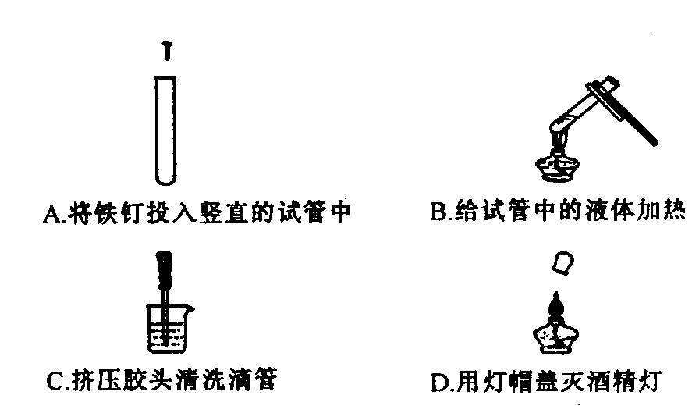
A．将铁钉投入到
竖直的试管中

B．给试管中的
液体加热

C．挤压胶头
清洗滴管

D．用灯帽盖
灭酒精灯

30．今年3月在日本发生的地震，引发了福岛核电站核燃料泄漏，释放出了容易致人体甲状腺损伤的放射性元素碘-131（它的相对原子质量为131）。已知在元素周期表中碘的原子序数为53，则碘-131的中子数为
A．131 B．53 C．209 D．78
31．右图所示曲线分别表示X、Y、Z三种物质的溶解度曲线。下列说法中错误的是
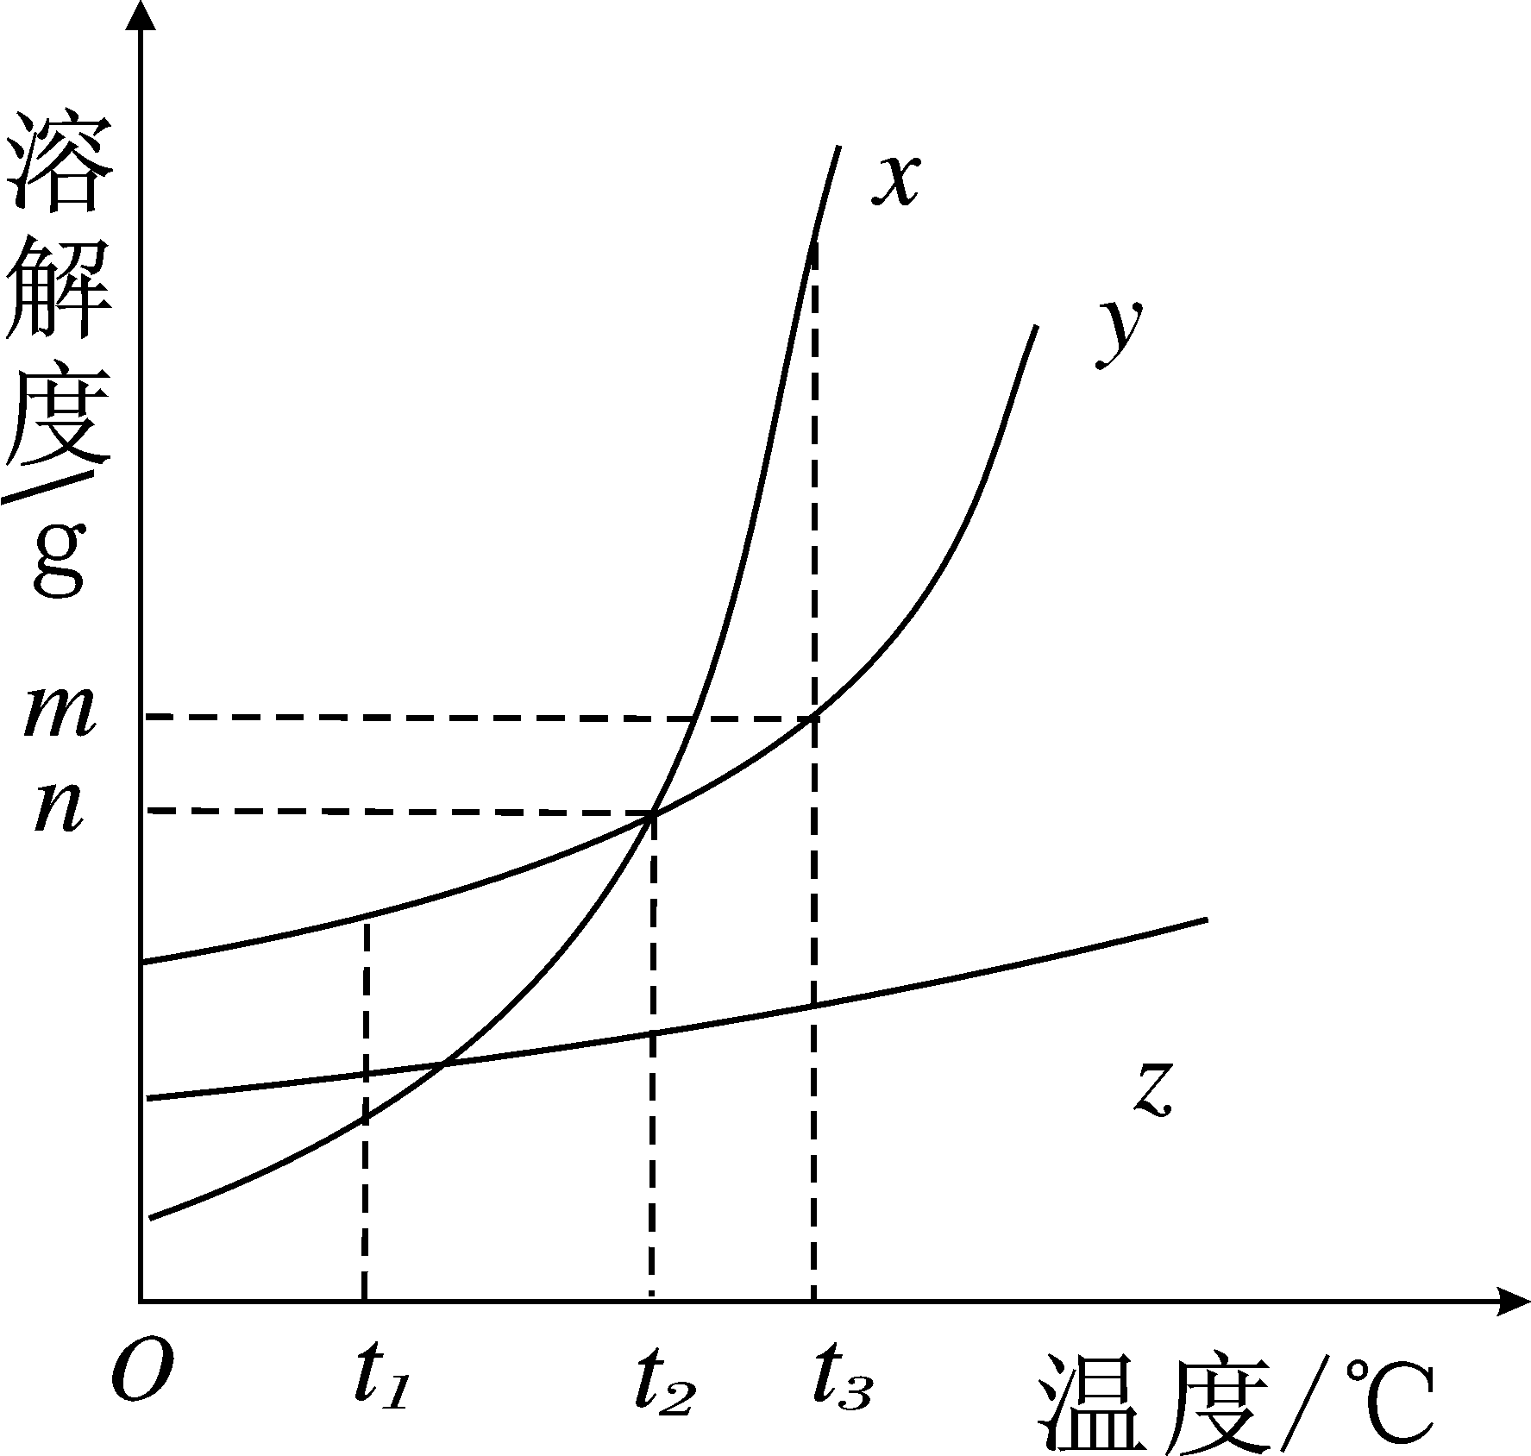
A. t₂℃时，X和Y两种物质的饱和溶液溶质质量分
数相同
B. t₁℃时，三种物质溶解度从大到小的顺序是Y、
Z、X
C. Z物质的溶解度受温度影响较小
D. t₃℃时，在100g的水里分别加入三种物质各mg，
只有X能形成饱和溶液

32．下列四个图象分别对应四种操作（或治疗）过程，其中图象能正确表示对应操作（或治疗）的是
溶质的质量分数
7
PH
加入NaOH的质量
生成的沉淀质量
Zn
Fe

生
成
的H₂
质
量
时间/t
时间/t

A B C D
A．将一定质量的硝酸钾不饱和溶液恒温蒸发水份，直至有少量晶体析出
B．常温下，相同质量的锌和铁分别与足量的溶质质量分数相同的稀硫酸充分反应
C．向硫酸和硫酸铜的混合溶液中加入氢氧化钠溶液直至过量
D．服用胃舒平［主要成分Al(OH)₃］治疗胃酸过多
得分 | 评卷人 | 五、填空题（本大题共5个小题，每空2分，共28分）

47．（4分）下列生活中的现象与空气中的什么成分有关（填化学式）：
（1）饼干在空气中放置久了会变软 ；
（2）食品包装袋内通常充入一种防腐的气体单质是 。
48．（4分）人体中必需的元素长期摄入过量或不足，都不利于身体健康。如果人体缺乏
元素能导致佝偻病；缺乏 元素会引发贫血。
49．（6分）在“遂宁建市二十周年影响全市人民生活的十件大事”评选活动中，“观音湖建设与整治工程”高居第二名。这项民心工程通过以水环境治理为主的综合整治，已成为提高居民生活水平和质量，增强城市经济发展潜力和保护自然环境的一个典范。
（1）你认为下列措施与水环境治理无关的是 （填序号）：
①全部拆除、取缔涪江沿岸的经营性茶船；
②在涪江沿岸铺设雨污管道；
③取消沿江两岸生活污水、工业废水排污口，新建污水处理厂；
④修建涪江沿岸景观带；
⑤禁止沿岸居民在湖里洗衣物。
（2）我市城区居民用水主要来自观音湖。自来水厂通过对湖水进行沉降、 、灭菌这几步处理后，再输送到千家万户。
（3）硬水是指含较多可溶性钙、镁化合物的水。天然水大多是硬水，它直接使用会给我们生活带来很多不便。区分硬水和软水时可用 来检验。
50．（8分）某元素的原子结构示意图如图所示：
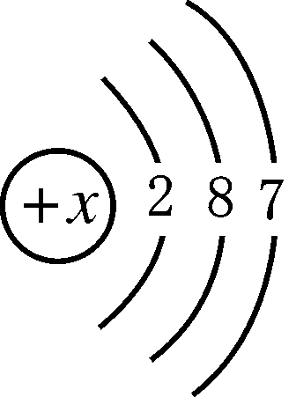
（1）该元素的原子有 个电子层， X的值为 。
（2）该元素的化学性质与下列 （填序号）元素的化学性质最相似。
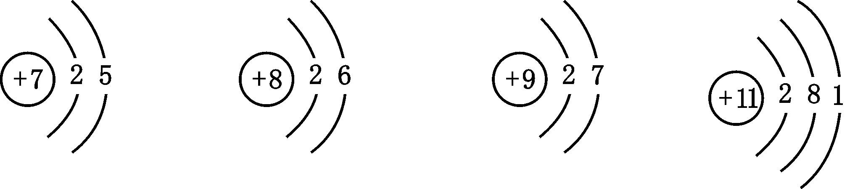
A B C D
（3）写出该元素的原子在化学反应中容易形成的离子的符号 。
51．（6分）氢氧化钠是重要的化工原料，在保存的过程中如果密封不严容易变质。今年以来，化工原料市场供不应求，各种化工原料价格持续上扬。某化工厂为了增加效益，计划将一批库存的氢氧化钠投入市场。如果你是质检员，请你按以下方案抽取样品对该批氢氧化钠进行检验，看是否变质。
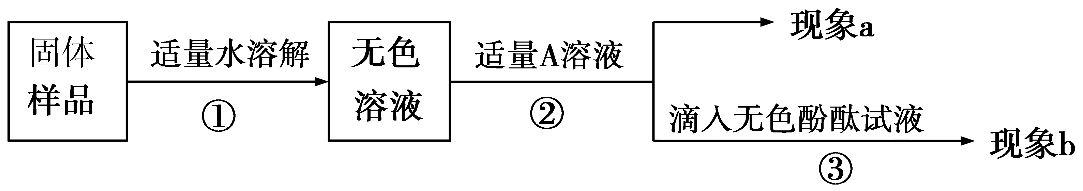
【实验方案】

【推断和结论】
（1）若现象a为有气泡产生，则加入的A溶液可能是 ，说明氢氧化钠已经变质。
（2）为了进一步探究该产品变质的程度，再取少量样品，加入的A是过量的CaCl₂溶液（CaCl₂溶液呈中性），现象a为有白色沉淀，现象b为无色酚酞试液变红色，则证明该批产品 （填“部分”或“完全”）变质。
【反 思】久置的氢氧化钠变质的原因是(用化学方程式表示)
。
得分 | 评卷人 | 六、实验探究题（本大题共1个小题，每空2分，共12分）

52．根据下列实验装置图，回答问题：
①
②

A B C D E
（1）写出图中标有序号的仪器名称：① ，② ；
（2）在实验室中用过氧化氢溶液和二氧化锰混合制取氧气时，发生反应的化学方程式为 ；检验氧气是否收集满的方法是：将带火星的木条放在 ，观察木条是否复燃。
（3）实验室制取二氧化碳气体，选择的收集装置为______ ___（填写装置的字母代号），检验二氧化碳的方法是将它通入澄清的石灰水，发生反应的化学方程式为 。
得分 | 评卷人 | 七、计算题（本大题共两个小题，第一小题4分，第二小题5分，共9分）

53．（4分）“第八届国际侏罗纪大会”于2010年8月在我市射洪县龙凤峡召开。射洪龙凤峡以保存科研价值巨大的侏罗纪硅化木化石群著称，被国土资源部命名为“硅化木国家级地质公园”。硅化木也称木化石，是数亿年前的树木因种种原因被埋入地下后经过石化作用形成了木化石。因为所含的二氧化硅（SiO₂）成分多，所以常常称为硅化木。
计算（不要求写出计算过程）：
（1）二氧化硅的相对分子质量 ；
（2）二氧化硅中硅、氧元素质量比为 ： 。
54．（5分）将6.5g石灰石样品投入到36.5g稀盐酸溶液中制取二氧化碳气体，恰好完全反应。反应后将溶液过滤、干燥，称量剩余固体残渣的质量为1.5g（提示：①石灰石样品中的杂质不溶于水，也不发生反应；②反应后生成的氯化钙完全溶解）。
计算：（1）该石灰石样品中碳酸钙的质量是多少？
（2）反应后所得溶液的溶质质量分数为多少？（计算结果保留一位小数）

参考答案
26-32 CABADDC （每小题3分，共21分）
五、填空题（本大题共5个小题，每空2分，共28分）
47．（1）H₂O（2）N₂ 48．Fe（或铁），Ca（或钙）
49．（1）④ （2）过滤 （3）肥皂水（蒸发或其它合理答案均可得分）
50．（1）3，17 （2）C （3）Cl⁻
51．（1）稀盐酸（稀硫酸或其它合理答案均可得分） （2）部分
化学方程式：2NaOH+CO₂=Na₂CO₃+H₂O
六、实验探究题（本大题共1个小题，每空2分，共12分）
52．（1）①试管 ②长颈漏斗
MnO₂
（2）2H₂O₂ === 2H₂O + O₂↑；集气瓶口
（3）E ，Ca(OH)₂+CO₂=CaCO₃↓+H₂O
七、计算题（本大题共两个小题，第一小题4分，第二小题5分，共9分）：
53．（1）60 （2）7:8（不化简的可以得分）
54．解：（1）碳酸钙的质量：6.5g-1.5g=5g………………………………（1分）
（2）设反应后生成的氯化钙质量为x，生成的二氧化碳质量为y：
CaCO₃+2HCl=CaCl₂+CO₂↑+H₂O…………………（1分）
100 111 44
5g x y
$\frac{\text{100}}{5g}$=$\frac{\text{111}}{x}$ x=5.55g
$\frac{\text{100}}{5g}$=$\frac{\text{44}}{y}$ y=2.2g………………………………（1分）
反应后所得溶液质量为：5g+36.5g-2.2g=39.3g
反应后所得溶液的溶质质量分数为：$\frac{5\text{.}\text{55}g}{\text{39}\text{.}3g}$×100%=14.1%………………（1分）
答：该石灰石样品中碳酸钙的质量为5克，反应后所得的溶液的溶质质量分数为14.1%。………………………………………（设问和答共1分）
其它合理解答均可得分。

